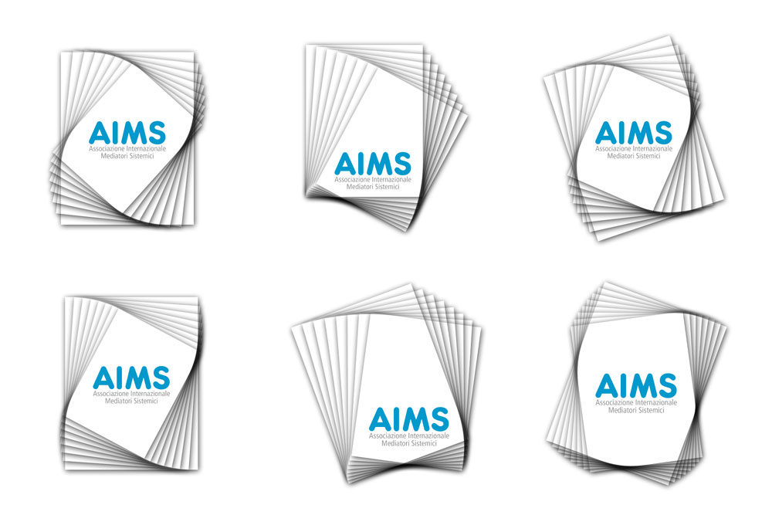 MACRO-REGIONE AIMS NORD-OVEST

Giornata formativa

“DALLE PAROLE DEL CONFLITTO ALLE PRATICHE DI MEDIAZIONE”

GENOVA, 25-05-2019

Scheda Iscrizione

COGNOME

NOME

CENTRO DI RIFERIMENTO

RESIDENZA

MAIL

TELEFONO

- SOCIO PROFESSIONISTA
- SOCIO IN FORMAZIONE
- ESTERNO

